K线图源于日本德川幕府时代（1603～1867年），又被称为美国线或阴阳线。是当时日本米市的商人用来记录米市的行情与价格波动，后因其细腻独到的标画方式而被引入到股市及期货市场。具有非常强的灵活性，忽略股价中得复杂因素是K线的一大特点。K线组合非常之多，需要我们积极的去研究学习，除夕个人非常喜欢根据K线的不同形态去做后市判断，研究K线也有十年之多，故广东经济出版社特邀请我编辑一本有关于炒股技巧的书籍，那么我把我经过实战总结的K线理论都编辑进本书，希望对大家有所帮助，预计不久后将和大家见面。

K线形态——反转台
在上节我们已经带大家观察上涨中的反转台，将其特性以及后市影响带大家进行了详细分析。接下来咱们去看一下在下跌过程中出现反转台，后市影响会是怎么样的。
13年7月，泰禾集团
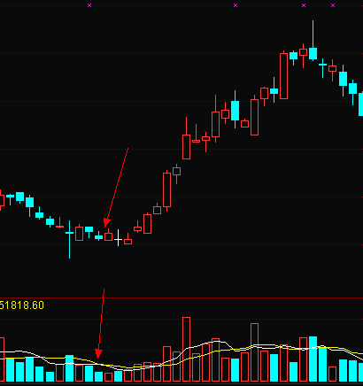

12年8月，梦洁家纺
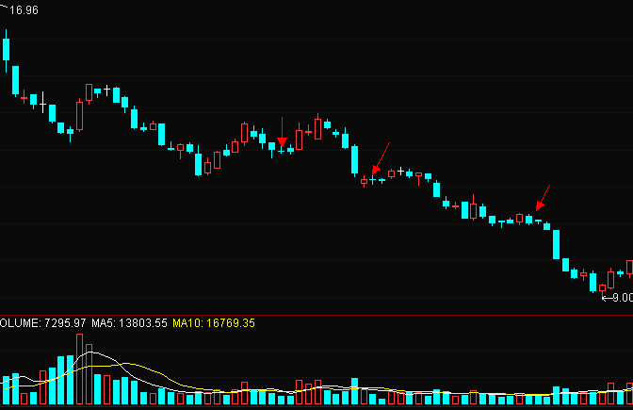
在下跌行情出出现反转台，一般情况下是起到缓冲作用，如果在下跌初期突然出现后，后市股价带量上涨，那么这只是一次小幅度回调，在回调后股价会出现反弹或者上涨。如果后市连续几天没有出现反转，那么该股会在较长的一个时间内走震荡下跌。

另外，如果在股价新高或者新低时出现反转台，高位出现反转台的情况下代表个股多头力量经过较长时间的释放后动力不足，很有可能后市会开始回调或下跌。底位出现反转台后市股价上涨概率加大，但要结合量能配合观察，方能做到抄底。在此不再举例。

